

靈鷲山攜手紐約大學環保影片徵件 邀台灣青年走向國際舞台

【中央社訊息服務】靈鷲山愛與和平地球家GFLP（Global Family for Love and Peace）推動迄今5年的青少年環保媒體教育計畫「氣候！影像！行動！Climate! Film! Action！」，定期在每年的6月8日（世界海洋日）前後舉辦環保影片成果展。今年特別擴大規模，攜手紐約大學合作推出青少年海洋影展，以「水的故事」為主題，即日起至4月10日向全球徵件。

計畫團隊期盼透過此一主題，在不同文化背景下，對水的記憶、情感與關懷，在同一個放映空間中對話，交織成一幅跨越地域與世代的環境敘事圖像，也期許台灣的年輕人能透過這個機會，一起以影片為環境發聲，走上國際舞台。

靈鷲山GFLP青少年環保媒體教育計畫「氣候！影像！行動！Climate! Film! Action！」致力於以影像與故事為媒介，以培力Z世代為主，推廣環保理念，成果深受肯定。今年更入選紐約市政府「Youth Action 50（YA50）」成員，成為全市重點培力的50個公共行動組織之一。

計畫團隊表示，本次與紐約大學合作推出實體影展，得獎作品將於紐約公開播映，以「Show your film on the big screen－讓你的微電影在大螢幕上發光」為活動主軸。影展將設立「最佳影片」、「最佳創意」與「最有影響力」3大獎項，肯定作品在整體敘事完整度、創新表現手法與啟動環保關注的動力。對青年創作者而言，能夠看見自己的作品在專業場域、以正式規格呈現，是極珍貴且難得的經驗；而映後座談的交流，更讓創作者有機會面對面聆聽觀眾真實感受，在不同觀點中看見作品新的層次與可能，為下一部作品累積信心與養分。

這樣的得獎與展映經歷，對有意申請相關科系或投入影視、媒體、環境倡議領域的青年而言，是重要的起點，也是一份亮眼且具說服力的履歷資產。紐約大學為全球知名學府，培育無數優秀人才，享譽國際的導演李安亦為該校校友。

「水的故事」環保影片徵件作品，強調作品的原創性與真實感受，期盼發掘青少年的原音，而非專業攝影或剪接後製的修飾。因而技術能力不是最關鍵的評選標準，計畫團隊希望這部參展影片除了有動人的水故事也具有社會運動的能量。

此外，「水的故事」與一般影展徵件不同之處，在於除了徵集作品，更提供實質的創作支持，陪伴參賽者把故事說得更完整、更具說服力。徵件期間特別規劃2月27日與3月27日兩場工作室開放日，歡迎參賽者攜帶作品至靈鷲山紐約禪空間，與「青少年環保媒體教育計畫（Climate! Film! Action!）」工作群體交流討論，透過彼此觀摩與對話，讓創作者原本質樸的故事更清晰、更能打動人心。實體交流外，也同步提供線上回饋機制，無論是創作方向或徵件相關問題，都有專人協助回覆，讓參賽者在準備過程中獲得即時支持與具體建議。

目前「水的故事」環保影片全球徵件已正式展開，邀請14至26歲青年，拍攝5分鐘以內的短片。無論是紀錄片、實驗影像、動畫或詩意創作，只要與「水」相關、來自你的真實視角，都歡迎報名參與。

聯絡郵件：info@hereonearth.world
報名與活動詳情請見：https://filmfreeway.com/water-stories

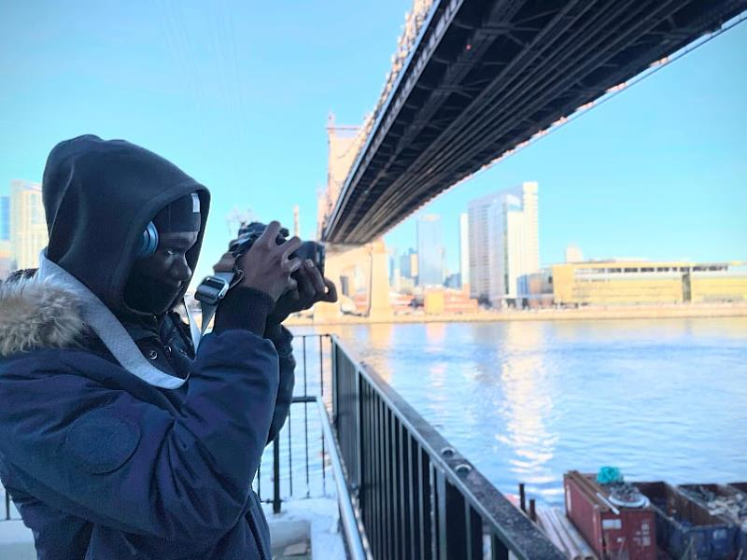
靈鷲山GFLP青少年環保媒體教育計畫今年向全球徵件，期盼台灣的年輕人以影片為環境發聲。（圖片提供/靈鷲山佛教教團）
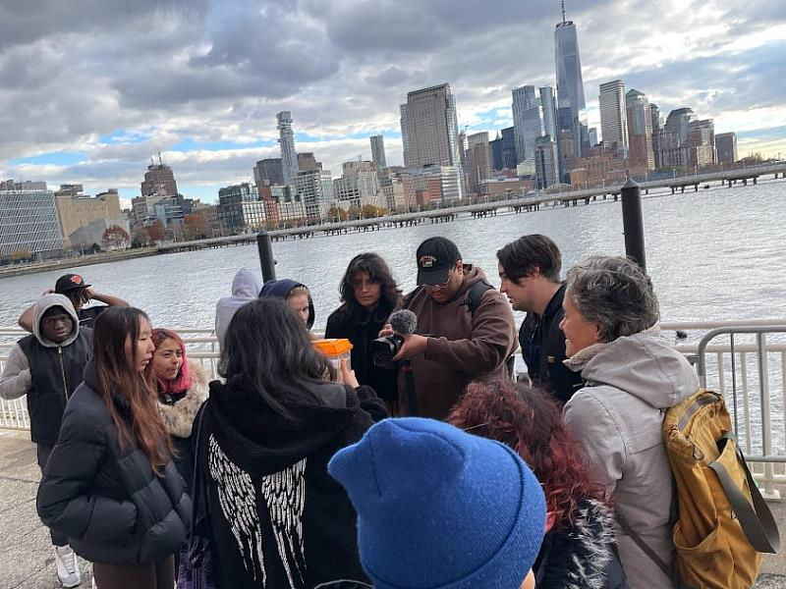
靈鷲山GFLP青少年環保媒體教育計畫，特別安排戶外實作環節。（圖片提供/靈鷲山佛教教團）
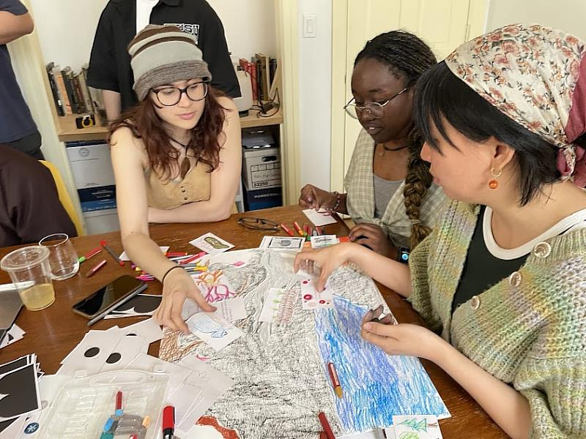
GFLP青少年環保媒體教育計畫曾舉辦「生態解方工作坊」，透過多元活動開啟青少年視野，推廣環保議題。（圖片提供/靈鷲山佛教教團）
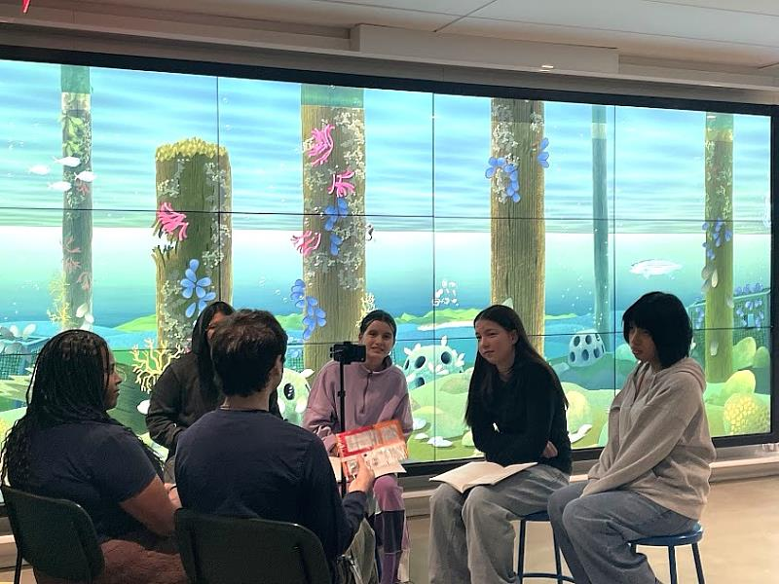
GFLP青少年環保媒體教育計畫亦透座談方式引導學員以不同視角看待海洋環保議題。（圖片提供/靈鷲山佛教教團）
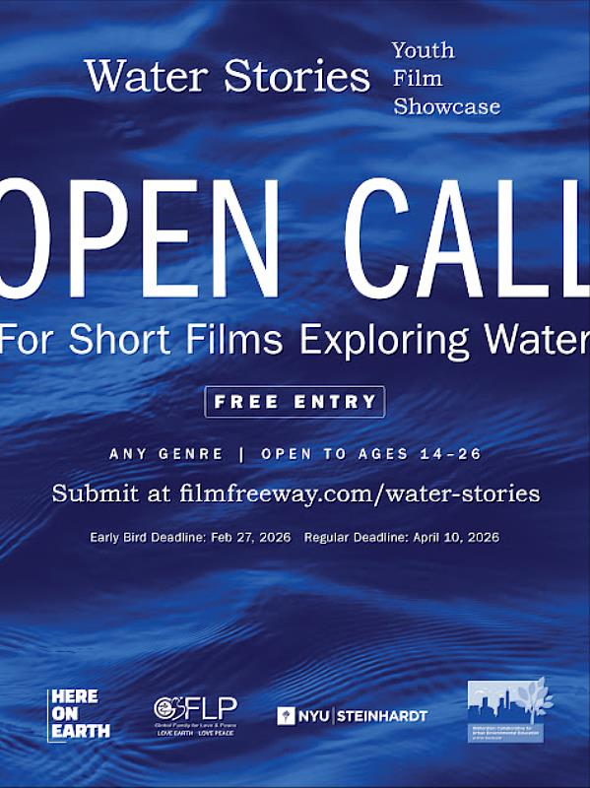
GFLP青少年環保媒體教育計畫，今年攜手紐約大學合作推出青少年海洋影展，向全球徵件，以「水的故事」為主題。（圖片提供/靈鷲山佛教教團）

https://www.cna.com.tw/postwrite/chi/427030

